一年級 國語、數學版本:翰林
1.搜尋”學習吧”，點選右上角會員登入
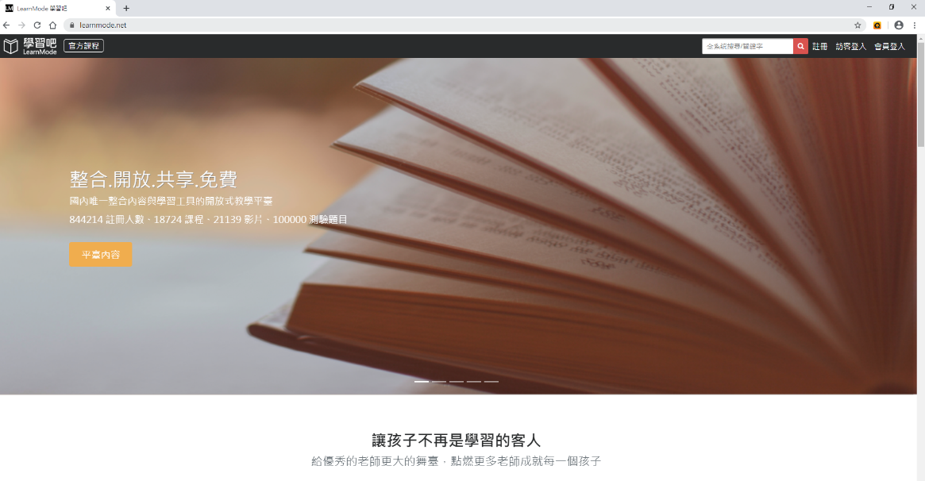
2.點選”小綠芽”圖示 3.點選”使用縣市帳號登入”
4. 點選”台南市” 5.登入帳號、密碼
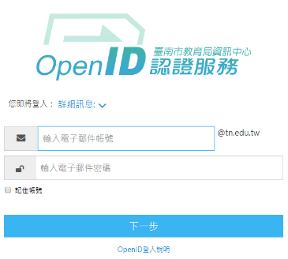

6.點左上角”官方課程” 7.選擇”國小課程”
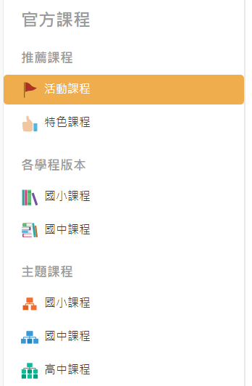
8.點選要上的科目(國、數皆是翰林版本)

(數學)
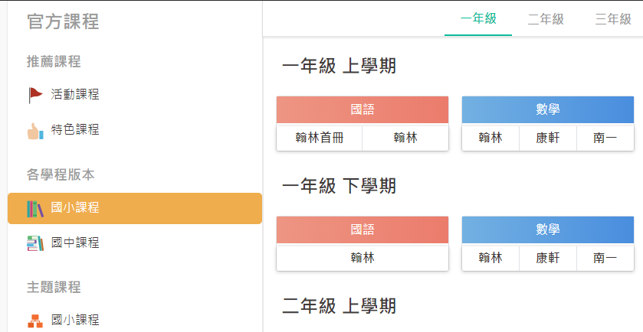
9.點選要上第幾課
(國語)

